

VYTAUTO DIDŽIOJO UNIVERSITETAS
INFORMATIKOS FAKULTETAS
taikomosios informatikos katedrA
sistemų analizės katedra

Ieva Šibailaitė

Turinio valdymo funkcijų diegimas įmonės "Signalizacijos darbai" internetiniame puslapyje

Bakalauro baigiamasis darbas

Verslo ir taikomosios informatikos studijų programa, valstybinis kodas 61209P107
informatikos studijų kryptis

Vadovas (-ė)_____________________ _________ __________ (Moksl. laipsnis, vardas, pavardė) (Parašas) (Data)

Apginta doc.dr. Daiva Vitkutė-Adžgauskienė _____ _________ (Fakulteto dekanas) (Parašas) (Data)

Kaunas 2012
Turinys

ĮVADAS 5

1. SISTEMOS ANALIZĖ 7

1.1. Įterptinių JavaScript HTML redaktorių analizė 7
1.1.1. TinyMCE redaktorius 7

1.1.2. CKEditor redaktorius 7

1.1.3. Ekit redaktorius 8

1.1.4. eArea redaktorius 8

1.1.5. Įterptinių HTML redaktorių analizės rezultatai 9

1.2. Esamų turinio valdymo sistemų apžvalga 9
2. TURINIO VALDYMO SISTEMA 13

2.1. Kuriamos sistemos reikalavimai 13
2.2. Priemonių pasirinkimas 13
2.3. Turinio valdymo sistemos funkcijos 14
2.4. Duomenų bazės struktūra 15

2.5. Turinio valdymo sistemos struktūra 16
2.6. Naudojamų modulių aprašymas 18
3. SISTEMOS REALIZACIJA 20

3.1. Programavimo sprendimai 20
3.2. Sistemos testavimas 22
3.3. Vartotojo vadovas 23
REZULTATAI IR IŠVADOS 25

LITERATŪROS SĄRAŠAS 26

Santrauka
Bakalauro darbo autorius: Ieva Šibailaitė
Bakalauro darbo pavadinimas: Turinio valdymo funkcijų diegimas įmonės
„Signalizacijos darbai“ internetiniame puslapyje

Vadovas: Andrius Davidsonas

Darbas pristatytas: Vytauto Didžiojo Universitetas,
Informatikos fakultetas, Kaunas,
___________________________

Puslapių skaičius: 26

Lentelių skaičius: 5

Paveikslų skaičius: 13

Priedų skaičius: 4

Tikslas – modernizuoti UAB „Signalizacijos darbai“ internetinę svetainę sukuriant internetinę turinio valdymo sistemą. Siekiama padaryti dinaminį puslapį su informacijos redagavimo galimybe.
Bakalaurinio darbo uždaviniai – nustatyti turinio valdymo sistemos reikalavimus, atlikti JavaScript HTML redaktorių analizę, išsiaiškinti turinio valdymo sistemų kūrimo principus, sukurti turinio valdymo sistemą ir pritaikyti ją įmonės internetiniam puslapiui.
Bakalaurinio darbo metu susipažinta su įterptiniais HTML redaktoriais ir jų sąvybėmis, išanalizuoti redaktorių privalumai bei trūkumai ir atlikta jų analizė, kurios metu pasirinktas TinyMCE redaktorius darbui atlikti. Išsiaiškinti turinio valdymo sistemos reikalavimai bei funkcijos. Aprašyta duomenų bazės ir turinio valdymo sistemos struktūra, pateiktas naudojamų modulių aprašymas. Aprašyti programavimo sprendimai bei pateiktas sistemos vartotojo vadovas.

Summary
Author of Bachelor Thesis: Ieva Šibailaitė
Full title of Bachelor Thesis: Installation of Content Management Functions in
"Signalizacijos darbai" Website

Supervisor: Andrius Davidsonas

Presented at: Vytautas Magnus University,
Faculty of Informatics, Kaunas,
__________________________

Number of pages: 26

Number of tables: 5

Number of pictures: 13

Number of appendices: 4

Objekt is to modernize UAB „Signalizacijos darbai“ creating an online web site content management system. The aim is to make a dynamic page with the information processing facility.
Bachelor tasks of work is the content management system requirements, perform analysis of JavaScript in HTML editor, find the content management system development principes, to create a content management system and adapt it to the company web site.
During bachelor was acquainted with embedded HTML editors and their features, analyze editors of their advantages and disadvantages, after the analysis was selected TinyMCE editor to do the job. To find out the content management system reqiurements and functions. Described in the database and content management systems structure, the modules used in the description. Describe the programming decisions and the system‘s user manual.

ĮVADAS
Šiuolaikiniame pasaulyje yra svarbu būti moderniam, todėl visi siekia naujų technologijų integravimo į savas sistemas. Tokios problemos yra sprendžiamos pasitelkiant jau sukurtų sistemų karkasus, kuriuos galima integruoti į savo sistemą ir pritaikyti pagal savo poreikius. Kuriant internetinę svetainę, galima pasinaudoti turinio valdymo sistemomis, kurias reikia įsirašyti į kompiuterį, pasirinkti reikiamus nustatymus, per administravimo langą sukelti norimą informaciją ir pateikti internetinę svetainę vartotojams. Kita galima alternatyva – į kuriamą sistemą integruoti įterptinius JavaScipt HTML redaktorius ir susikurti minimalią turinio valdymo sistemą internetinei svetainei su galimybe redaguoti informaciją.
Bakalauriniame darbe į sistemą pasirinkta integruoti JavaScipt HTML redaktorių, sukuriant turinio valdymo sistemą internetiniame puslapyje. Šio sprendimo būdo privalumas yra tai, kad svetainės savininkui bus paprasta keisti norimą informaciją, kadangi jis galės pasirinkti, kurį teksto fragmentą nori keisti ir nereikės ieškoti papildomų funkcijų, kur tokia informacija yra saugoma, kaip turinio valdymo sistemose.
Tikslui pasiekti reikia išanalizuoti JavaScipt HTML redaktorių funkcijas ir privalumus, nuspręsti, kuris redaktorius yra tinkamiausias kuriamai sistemai. Išanalizuoti jau esamų turinio valdymo sistemų funkcijas. Sukurti minimalią sąsają su redaktoriumi sistemos testavimui, papildyti ir patobulinti internetinę svetainę bei integruoti minimizuotą turinio valdymo sistemą į įmonės internetinę svetainę.

Tikslas:
Modernizuoti UAB „Signalizacijos darbai“ internetinę svetainę: www.sida.lt, sukuriant turinio valdymo sistemą.

Uždaviniai:
- nustatyti sistemos reikalavimus;
- atlikti JavaScript HTML redaktorių analizę;
- išsiaiškinti turinio valdymo sistemų kūrimo principus;
- sukurti turinio valdymo sistemą;
- pritaikyti sistemą įmonės internetiniam puslapiui;

Siekiami rezultatai:
- galimybė dinamiškai redaguoti internetinę svetainę;
- apsaugoti sistemą nuo neteisėto redagavimo.

1. SISTEMOS ANALIZĖ

1.1. Įterptinių JavaScript HTML redaktorių analizė

Įterptinis JavaScipt HTML redaktorius yra patogus ir galingas įrankis vizualiam HTML puslapių papildymui ar koregavimui, skirtas vizualiai keisti daugelį objektų savybių. Tokie redaktoriai naudojami internetinių svetainių kūrėjų, padedantys praturtinti ir palengvinti redagavimo patirtį. Visi raiškiojo teksto interneto redaktoriai neršyklės lange yra naudojami pakeičiant Textarea arba pridedant savo redaguojamą bloką. Dauguma jų yra LGPL aviro kodo licencijos, todėl yra nemokami, bei lengvai integruojami.
Šie JavaScript HTML redaktoriai bus naudojami bakalauriniame darbe, norint sukurti turinio valdymo sistemą. Jų analizė padės įsisavinti redaktorių funkcijas, bei naudojimo galimybes.

    - TinyMCE redaktorius

TinyMCE yra nepriklausoma žiniatinklio platforma - įterptinis Javascipt HTML redaktorius, išleistas kaip atviro kodo LGPL.
TinyMCE redaktorių yra lengva integruoti į turinio valdymo sistemas. Tai yra galingas JavaScipt HTML turinio valdymo redaktorius interneto naršyklei, kuris leidžia redaguoti HTML turinį vartotojui patogiu būdu. Redaktoriaus valdymas yra labai lankstus ir sukurtas integracijos tikslais (naudojamas sistemose, tokiose kaip intranetas, turinio valdymo sistemose (CMS), mokymosi valdymo sistemose (MVS)) [1].

Funkcijos:
- Palaikomas visų interneto naršyklių;
- Pagrįstas JavaScipt platforma;
- Palaiko HTML, CSS, API, PHP;
- Lengvai integruojamas.

1.1.2. CKEditor redaktorius
CKEditor redaktorių galima integruoti ir naudoti bet kurioje aplikacijoje. Tai yra idealus redaktorius kūrėjams, sukurtas siekiant suteikti paprastus ir galingus sprendimus savo vartotojams, tokius kaip JavaScript, įskiepius, AJAX ar kokybišką XHTML palaikymą [2].

Funkcijos:
- Pagrįstas JavaScipt platforma bei įskiepiais;
- Palaiko HTML, CSS, API, PHP;
- Gali būti pritaikomas ir išplečiamas;
- Tikslios ENTER kontrolės;
- Palaikomas AJAX aplikacijų;
- Ypač greitas pakrovimas;
- Kokybiškas XHTML palaikymas.

1.1.3. Ekit redaktorius

Ekit yra nemokama atviro kodo JavaScipt HTML redaktoriaus aplikacija. Ekit leidžia atverti ir išsaugoti HTML kodą RTF formatu [3].

Funkcijos:
- Vaizdų įkėlimas;
- Palaiko CSS;
- Nuskaito JAR failą;
- Gramatikos tikrinimas;
- Palaikomas visų internetinių naršyklių.

1.1.4. eArea redaktorius

eArea yra paprastas žiniatinklio JavaScript HTML teksto redaktorius. Jis yra palaikomas visų populiariausių naršyklių, įskaitant Internet Explorer, Firefox/Mozila/Camino/Netscape, Konqueror/Safari ir opera.
Su trumpu HTML fragmentu galima įterpti eArea į bet kurį tinklalapį ir visiškai pritaikyti savo svetainei.
eArea turi nemažai pranašumų prieš kitus panašius produktus. Ne mažiau svarbu tarp šių yra tai, kad jis visiškai nemokamas. Jis yra pritaikomas naudojant CSS ir paprastą HTML kaip žymėjimo kalbą.
eArea yra licencijuotas pagal LGPL licenciją, o tai reiškia, kad nors jis yra atviro kodo, jis gali būti naudojamas kaip patentuota programinė įranga [4].

Funkcijos:
- Palaikomas visų internetinių naršyklių;
- Palaiko CSS, API;
- Lengvai integruojamas;
- Lankstus kodas;
- Maži pralaidumo pėdsakai.

1.1.5. Įterptinių HTML redaktorių analizės rezultatai

Lentelė 1 JavaScript HTML teksto redaktorių analizė
Sistema | Palaikomas visose naršyklėse | JavaScript | CSS | API | PHP
CKEditor | - | + | + | + | +
Ekit | + | + | + | - | -
eArea | + | + | + | + | -
TinyMCE | + | + | + | + | +

Lentelėje (žr. Lentelė 1) pavaizduotas skirtingų redaktorių funkcijų palaikymas. Visi redaktoriai palaiko JavaScipt ir CSS, tačiau tik du iš jų turi sąvybę įgalinti PHP funkciją (CKEditor ir TinyMCE). Nors CKEditor yra vienas iš tų, kuris palaiko PHP, tačiau jis nėra pilnai suderintas su visomis interneto naršyklėmis. Todėl darbui atlikti pasirinktas TinyMCE editor, kaip tinkamiausias variantas iš visų pateiktų, kadangi atitinka visus išvardintus kriterijus.

1.2. Esamų turinio valdymo sistemų apžvalga

Turinio valdymo sistemos yra naudojamos profesionalių puslapių kūrimui ir priežiūrai, palengvinant puslapį tvarkančių asmenų darbą. Tokia sistema užtikrina greitą ir patogų besikeičiančios informacijos perkėlimą į interneto svetainę.

Turinio valdymo sistema gali būti naudojama šiems projektams kurti [5]:
- naujienų sistemos;
- forumai;
- galerijos/failų tvarkymas/kalendoriai;
- komercija;
- distancinis mokymas;
- portalų sistemos.

Norint pabandyti įvairių TVS‘ų vartojimo bei administravimo principus, galima tai padaryti demo variantu per interneto naršyklę pasinaudojus svetainės: http://www.opensourcecms.com/ , teikiama paslauga. Išbandžius keletą sistemų buvo atlikta jų analizė (žr. Lentelė 2). Pasirinkta šių sistemų analizė, kadangi jos yra panašios į bakalauro darbo metu sukurtą turinio valdymo sistemą.

Lentelė 2 Turinio valdymo sistemų analizė
TVS | Aprašymas
Typo3  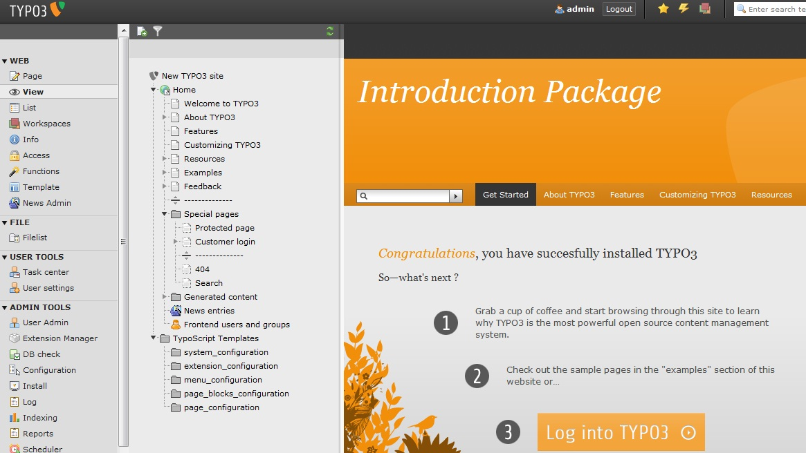 | Pateikiama plati meniu navigacija. Leidžia integruoti vaizdo ir garso elementus. Lankstus talpyklos tvarkymas. TVS suderinama su HTML5 kalba.
Adapt  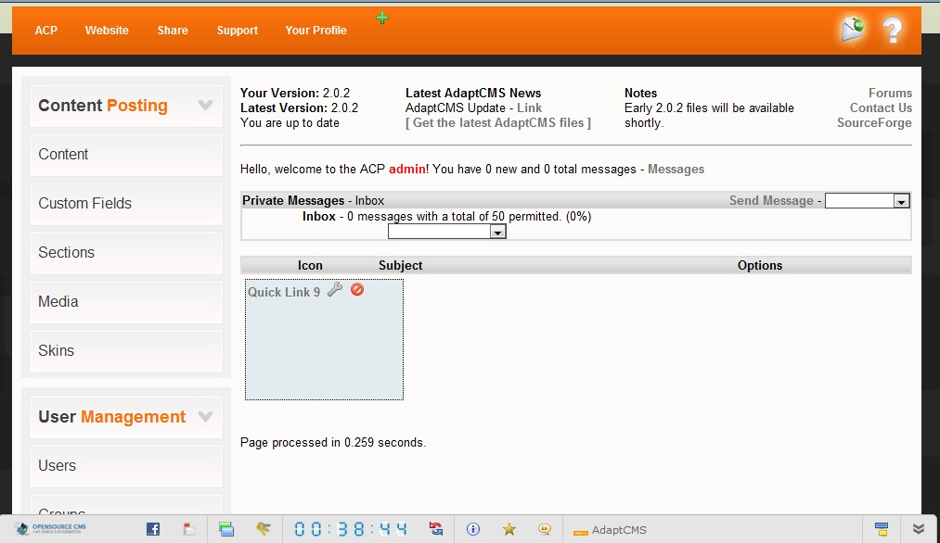 | Į šią sistemą yra integruota phpBB. Atvaizduotas lengvai valdomas meniu. Kairėje pusėje yra atvaizduojamas redagavimo meniu langas, o dešinėje pusėje parodoma, kas vaizduojama puslapyje.
Lepton  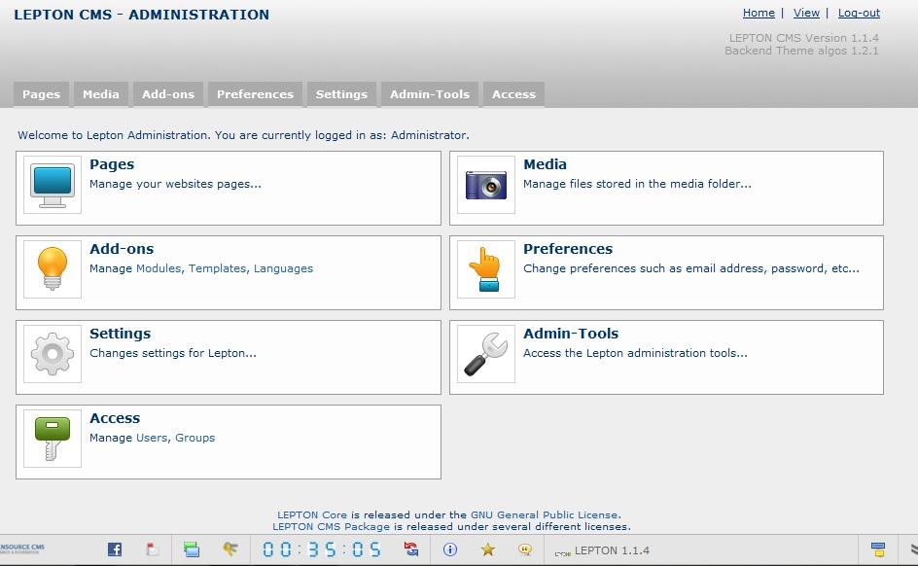 | Ši sistema skirta profesionaliems programuotojams, dėl plačios ir galingos plug-in sistemos. Tačiau taip pat tinkama privataus puslapio kūrimui ar didelių bendrovių internetiniui puslapiui.
Elefant  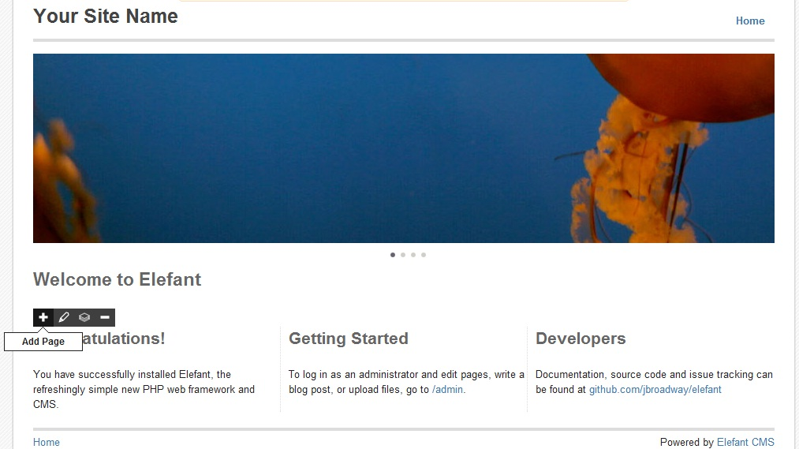 | Šios sistemos architektūra panaši į kuriamą. Egzistuoja keturi meniu laukai, kuriais galima pridėti, redaguoti bei ištrinti puslapį. Taip pat galimybė pasižiūrėti kelinta tai puslapio versija.

Analizės rezultatai:

Lentelė 3 TVS analizės rezultatai
Sistema | Informacijos  redagavimas | Prisijungimas prie sistemos | Pridėti naują puslapį | Puslapio dizaino peržiūra tame pačiame lange | Failų siuntimas į serverį
Typo3 | + | + | + | - | -
Adapt | + | + | - | + | -
Lepton | + | + | + | - | -
Elefant | + | - | + | + | -

Lentelėje (žr. Lentelė 3) pavaizduotas keturių TVS funkcionalumas. Iš lentelėje pateiktų duomenų, galima teigti, kad visos sistemos turi skirtingą funkcionalumo lygį: Elefant – neturi vartotojo prisijungimo galimybės, Adapt – nėra galimybės pridėti naujo puslapio, Typo ir Lepton – neatvaizduoja puslapio dizaino tame pačiame lange po redagavimo. Nei viena iš analizuotų sistemų neturi funkcijos siųsti failų į serverį.

2. TURINIO VALDYMO SISTEMA

2.1. Kuriamos sistemos reikalavimai

Funkciniai reikalavimai:
- Duomenys saugomi duomenų bazėje;
- Vartotojas turės prisijungti prie administravimo panelės, kad galėtų redaguoti tekstą ir tvarkyti svetainės struktūrą;
- Padarius pakeitimus, bus galima peržiūrėti, kaip tai atrodys svetainėje, neišėjus iš administravimo panelės.

Nefunkciniai reikalavimai:
- Bendrai visiems pateiktiems duomenims išsaugoti skiriama 100MB;
- Norint tvarkyti duomenis, vartotojas turi turėti prieigą prie interneto ir kompiuterį.

Sistemos techniniai reikalavimai:
- Apache;
- PHP 5.2;
- MySQL duomenų bazė;
- Vieta serveryje 100 MB.

2.2. Priemonių pasirinkimas

Darbui atlikti naudotos priemonės:
- Microsoft expression web;
- PHP programavimo kalba;
- DB tvarkymo įrankis phpMyAdmin.

Vartotojo sąsajos projektavimui pasirinkta Microsoft expression web programa, kad būtų galima matyti visus sąsajos pakeitimus ir nereikėtų kaskart patobulinus dėti į serverį. Microsoft expression web yra HTML teksto redaktorius ir inetrnetinio puslapio dizaino kūrimo įrankis. Programos rašymui naudojamos HTML ir PHP programavimo kalbos. HTML naudojama aprašyti dizainą, o PHP - aprašyti programos funkcionalumą. Taip pat naudojamas duomenų bazės tvarkymo įrankis phpMyAdmin, duomenų bazės struktūros sudarymui ir sukūrimui.

2.3. Turinio valdymo sistemos funkcijos
Šioje sistemoje yra realizuoti du vartotojų tipai: administratorius ir lankytojas (žr. Pav 1). Administratorius gali prisijungti prie sistemos ir valdyti pateikiamą informaciją puslapyje. Lankytojas gali matyti tik jau pateiktą informaciją, ar susipažinti su puslapio struktūra.

Turinio valdymo sistemos panaudos diagrama:

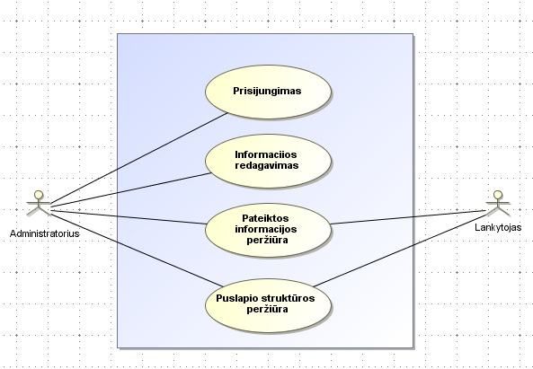
1 pav. Sukurtos turinio valdymo sistemos funkcijos

Didžiausias dėmesys sistemoje yra skiriamas puslapio administratoriui. Jis turi visas teises keisti pateikiamą informaciją ir struktūrą (žr. Pav 2).

Administratoriaus veiklos diagrama:

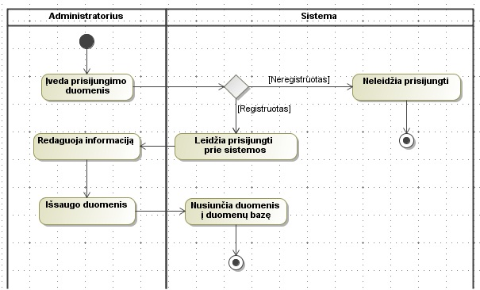
2 Pav. Administratoriaus veiklos diagrama

2.4. Duomenų bazės struktūra

Šiame darbe kuriamai sistemai buvo sukurta duomenų bazė su lentelėmis: vartotojai ir informacija. Vartotojų lentelėje saugomi duomenys apie vartotojus, kurie gali prisijungti prie administravimo lango ir valdyti pateikiamą informaciją. Informacijos lentelėje yra saugomi duomenys, kurie pateikiame internetiniame puslapyje. Vartotojų lentelėje pirminiu raktu yra priskiriamas vartotojo vardas, kuris yra unikalus. Informacijos lentelėje duomenys yra identifikuojami pagal ID (žr. lentelė).
Pateikiama duomenų bazės reliacinė schema (žr. Lentelė 4), lentelių struktūra (žr. Pav 3) ir esybių ryšių diagrama (žr. Pav 4).

Duomenų bazės reliacinė schema:

Lentelė 4 Duomenų bazės reliacinė schema
vartotojai
Vardas (var)
Slaptazodis (pass)
informacija
ID (int)
Info (var)

Duomenų bazės lentelių struktūra:

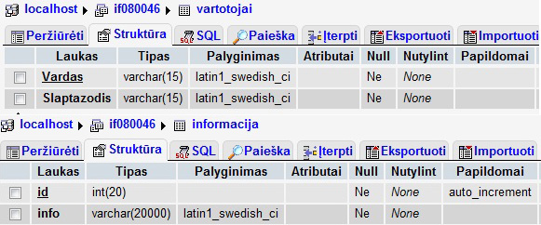

3 Pav.DB lentelių struktūra

Esybių ryšių (ER) diagrama:

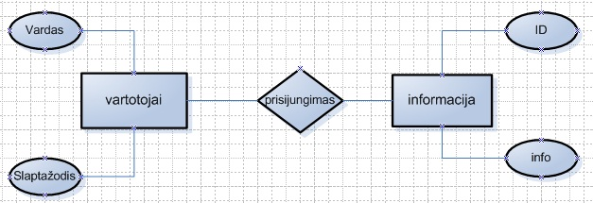

4 Pav. ER diagrama

2.5. Turinio valdymo sistemos struktūra

Dinaminių tinklapių turinį ar duomenis gali keisti administratorius, bendraudamas su sistema ir naviguodamas joje.
Vartotojai gali matyti modulių pateikiamą informaciją. Moduliai pateikia informaciją blokams, kurie atvaizduojami puslapio dizaine.

TVS struktūra:
Lentelė 5 TVS struktūra
Dokumentas | Tipas | Aprašymas
css/ | Direktorija | Įdėtas stiliaus failas
images/ | Direktorija | Sudėti svetainės paveiksliukai
TinyMCE/ | Direktorija | HTML redaktoriaus failai
About.php | Dokumentas | Informacija apie įmonę
Akcijos.php | Dokumentas | Informacija apie teikiamas paslaugas
Index.php | Dokumentas | Pagrindinis failas
Index2.php | Dokumentas | Informacijos atnaujinimo ir pateikimo iš duomenų bazės failas
Kontaktai.php | Dokumentas | Informacija apie įmonės kontaktus
Login.php | Dokumentas | Vartotojo prisijungimo failas
Logout.php | Dokumentas | Vartotojo atsijungimo failas
Paslaugos.php | Dokumentas | Informacija apie įmonės teikiamas paslaugas
Produktai.php | Dokumentas | Informacija apie įmonės siūlomus produktus
Tiny.php | Dokumentas | Redaktoriaus skripto failas
Upload3.php | Dokumentas | Paveiksliukų įkėlimo į serverį failas

TVS struktūra turi tris pagrindinius aplankus (žr. Lentelė 5):
1 aplankas – css, saugomas stiliaus failas;
2 aplankas – images, sudėti pagrindiniai svetainės paveiksliukai;
3 aplankas – TinyMCE, sudėti HTML redaktoriaus failai, kurie reikalingi redaktoriaus funkcijų atvaizdavimui.
Index.php faile aprašoma svetainės struktūra, sesijos pradžios bei nukreipimo failas į login.php failą.
Login.php failas skirtas vartotojų prisijungimui ir atpažinimui.
Logout.php failas nutraukia sesiją ir grąžina vartotoją į prisijungimo failą.
Tiny.php failas skirtas HTML redaktoriaus skripto aprašymui bei informacijos atvaizdavimui textarea srityje.
Index2.php failas skirtas redaktoriuje įvestos informacijos atnaujinimui ir atvaizdavimui web puslapyje.
Uploade3.php failas skirtas paveiksliukų įkėlimui į serverį, įkeltų failų tikrinimui ir informacijos apie įkelto failo atvaizdavimui.

2.6. Naudojamų modulių aprašymas

Šioje turinio valdymo sistemoje egzistuoja septyni pagrindiniai moduliai, kurie atlieka skirtingas funkcijas: puslapio struktūros, prisijungimo, redagavimo, paveikslėlių įkėlimo į serverį, administratoriaus, produktų katalogo bei paslaugų modulis.

Puslapio struktūros modulis
Puslapio srities redagavimas atliekamas WYSIWYG redaktoriaus pagalba.

Prisijungimo modulis
Prisijungimas prie sistemos administravimo.

Redagavimo modulis
Redaguojant galima pakeisti esamą informaciją, pridėti ar pašalinti paveikslėlius bei juos redaguoti, įterpti lenteles, diagramas, pakeisti šriftą ar teksto spalvą. Galima kurti nuorodas ir žymes tekste.

Paveikslėlių įkėlimo į serverį modulis
Sistemos administratorius gali įkelti paveikslėlį į serverį.

Administratoriaus modulis
Turinio valdymo sistemos administratoriai gali keisti svetainės informaciją ir struktūrą.

Produktų katalogo modulis
Produktų katalogo modulio pagalba galima svetainėje publikuoti išsamius produktų aprašymus bei talpinti prekių iliustracijas.

Paslaugų modulis
Šio modelio pagalba galima skelbti informaciją apie teikiamas paslaugas. Svetainės lankytojams patogu surasti reikiamos paslaugos aprašymą su iliustracijomis.

3. SISTEMOS REALIZACIJA

3.1. Programavimo sprendimai

Redagavimas
Informacija TVS atvaizduojama ir saugoma MySQL duomenų bazėje blokais, kurių kiekvienas turi savo ID. Pagal šį ID atrenkama kurią informaciją įkelti į redaktoriaus langą ir atlikus pakeitinus atnaujinti. Duomenų įkėlimas į redaktoriaus langą ir atnaujinimas atliekamas naudojant MySQL užklausas:
- update – naudojama norint papildyti ar pakeisti esamą įrašą. Užklausos sintaksė: UPDATE lentelė SET stulpelis WHERE stulpelis=reikšmė , pasirenkama lentelė, kuri bus redaguojama bei nurodomas stulpelis su tam tikra reikšme, įrašo atpažinimui (priedas1).
- select – naudojama duomenų įkėlimui į redaktoriaus langą. Užklausos sintaksė:
SELECT * FROM lentelė WHERE stulpelis=reikšmė , pasirenkama lentelė kurioje saugomas reikiamas įrašas bei stulpelis su atitinkama reikšme (priedas2).

Redagavimo langas yra atvaizduojamas internetinio puslapio informacijos bloko pateikimo vietoje (žr. Pav 5). Tokiam atvaizdavimui sukurti panaudota iframe funkcija, kurioje nurodomas redagavimo skripto failas.
Pakoreguotas redagavimo skriptas bei jo meniu atvaizdavimo stilius (žr. Pav 6): nuimti neaktyvūs meniu mygtukai, atvaizdavimo stilius nurodytas be lentelės kraštinių (priedas3).

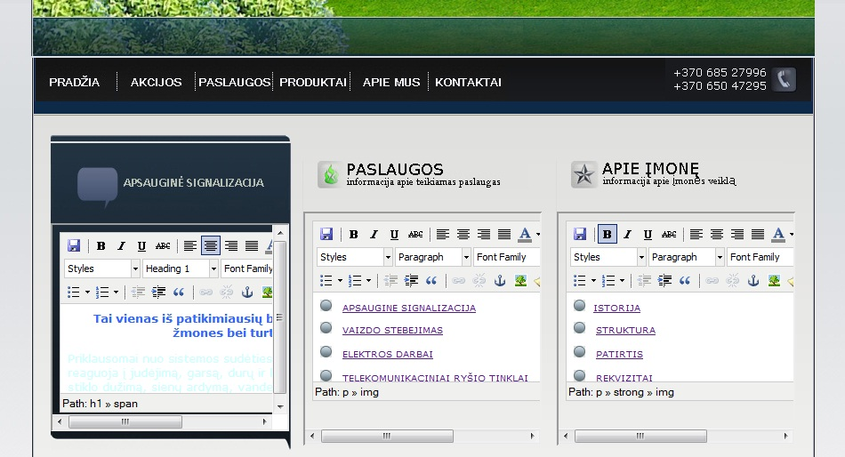
5 Pav. Redagavimo langas

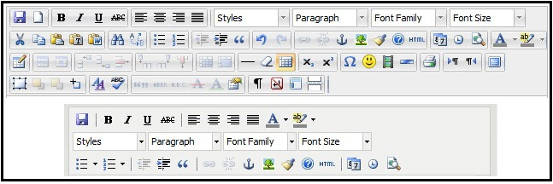
6 Pav. Redaktoriaus atvaizdavimo stilius

Paveiksliukų įkėlimui į serverį buvo naudojama HTML forma, kuri metodo post pagalba iškviečia upload3.php failą (žr. Pav 7). Atributas enctype nurodo kodavimo tipą, kuriuo bus koduojama informacija perdavimo iš kliento kompiuterio į serverį metu [6]. Faile upload3.php aprašoma, kaip failas siunčiamas į serverį: nurodomi failų formatai (jpg ir gif), aprašomas pranešimas dėl netinkamo failo formato, tikrinama ar siunčiamo failo dar nėra serveryje (priedas 4) bei atvaizduojama informacija vartotojui apie išsiųsto failo parametrus (žr. Pav 8).

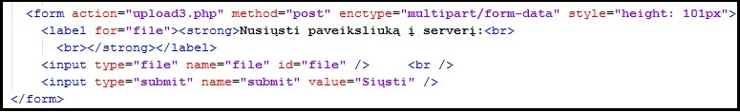
7 Pav. Paveiksliukų siuntimo HTML forma

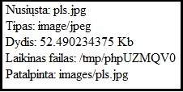
8 Pav. Išsiųsto failo parametrai

Administravimas
Administravimui sukurtas prisijungimo langas, kuriame gali prisijungti vartotojas turintis teises į redagavimą. Vartotojų atpažinimui naudojama php funkcija (if...else), kuri tikrina ar toks vartotojas gali prisijungti prie redagavimo lango (žr.pav 9). Sėkmingai prisijungas galima pereiti prie administravimo zonos. Jei vartotojas neatpažintas, pranešama, kad netinkamas vartotojo vardas arba slaptažodis.
Kiekvienam vartotojo žingsniui fiksuoti naudojamos sesijos, kurios apsaugo sistemą nuo neteisėto redagavimo. Sesijos sukūrimui naudojamas session_start() su vartotojo vardu, šis atributas turi būti kiekviename puslapyje, kuriame naudojamos sesijos. Norint sunaikinti sesiją, naudojama funkcija session_destroy(). Šis atributas naudojamas atsijungiant nuo redagavimo [7].

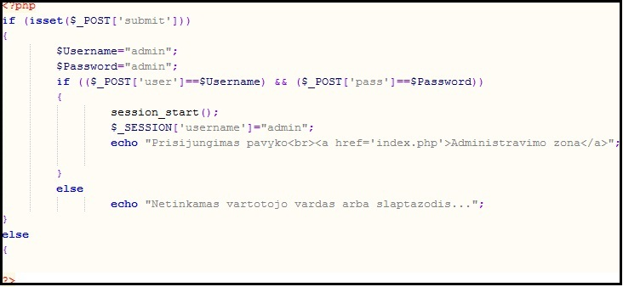
9 Pav. Vartotojo prisijungimo tikrinimas

3.2. Sistemos testavimas
Prisijungimas
Testuojant, kaip veikia prisijungimo galimybė, buvo vedami teisingi ir neteisingi duomenys.

Rezultatai:
Sistema reaguoja į neteisingai įvestus duomenis. Praneša jei įvestas netinkamas vartotojo vardas ar slaptažodis.

Redagavimas
Testuojant redagavimo galimybę buvo išbandyti redagavimo lango mygtukai ir patikrinta ar jie viekia bei, ar atvaizduoja pateiktą informaciją. Testuojama ar informacija po redagavimo išsaugojimo yra nusiunčiama į duomenų bazę ir, ar ji yra avaizduojama puslapyje.

Rezultatai:
Redaguojant informaciją yra galimybė keisti šrifto spalvą, dydį, stilių. Leidžiama pridėti arba įkopijuoti paveikslėlį. Taip pat galima pridėti datą ir laiką, tačiau išsaugojus ši informacija tampa statinė.

Paveikslėlių siuntimas į serverį
Testuojant paveikslėlių siuntimą į serverį buvo bandoma parinkti įvairius failų formatus ir bandyti juos siųsti į serverį.

Rezultatai:
Į serverį yra siunčiami jpeg ir gif failų formatai. Siunčiant kitų formatų failus (doc, pdf, png) pateikiamas pranešimas, kad netinkamas failo formatas.

3.3. Vartotojo vadovas

- Norint pradėti naudotis sistema, reikia prisijungti prie administravimo zonos, nurodžius vartotojo vardą ir slaptažodį (žr. Pav 10).

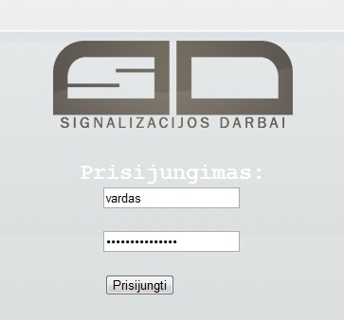
10 Pav. Prisijungimo langas

- Sėkmingai prisijungus prie administravimo zonos, galima atlikti internetinės svetainės pakeitimus:
  - Redaguoti esamą informaciją (žr. Pav 11);
  - Įkelti paveiksliukus į serverį (žr. Pav 12).

11 Pav. Informacijos redagavimas
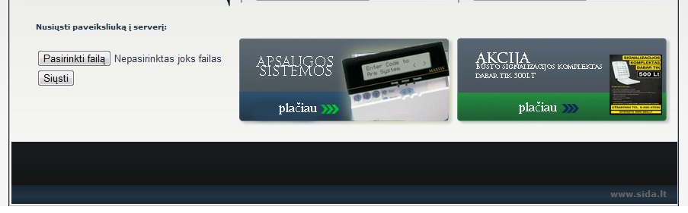
12 Pav. Paveiksliuko siuntimas į serverį

- Baigus redaguoti reikia atsijungti nuo redagavimo zonos, paspaudus nuorodą atsijungti (žr.pav 13). Atsijungus nuo sistemos grįžtama į prisijungimo langą.
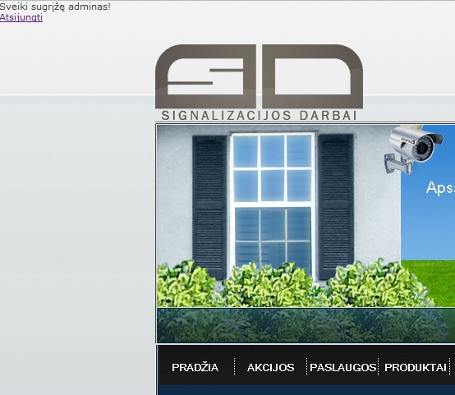
13 Pav. Atsijungimas nuo administravimo zonos

REZULTATAI IR IŠVADOS

Bakalaurinio darbo metu sukurta dinaminė svetainė su turinio valdymo sistema (TVS). TVS sistemos galimybės buvo pritaikytos įmonės internetinei svetainei, kuri buvo sukurta praktikos metu. Sukurta administravimo prisijungimo galimybė su apsauga nuo neteisėto redagavimo. Atliktas sistemos dalių projektavimas bei analizė.
Susipažinta su HTML teksto redaktoriaus TinyMCE veikimo principais. Pagilintos programavimo žinios dirbant su php ir JavaScript‘u.

LITERATŪROS SĄRAŠAS

  - TinyMCE redaktoriaus aprašymas, http://www.tinymce.com/index.php, (2012 04 20)
  - CKEditor redaktoriaus aprašymas, http://ckeditor.com/what-is-ckeditor, (2012 04 20)
  - Ekit redaktoriaus aprašymas, http://www.hexidec.com/ekit.php, (2012 04 20)
  - eArea redaktoriaus aprašymas, http://code.nth-iteration.ie/earea/, (2012 04 20)
  - Turinio valdymo sistemų apžvalga, http://medziaga.puslapiai.lt/pilnas.pdf, (2012 05 10)
  - Formų naudojimosi aprašas, http://www.mch.mii.lt/vpumedziaga/html/form.html, (2012 05 15)
  - Sesijų naudojimosi aprašas, http://uzdarbis.lt/t34718/ , (2012 05 18)

Priedas Nr.1

Informacijos papildymas ar pakeitimas (funkcija update)

<?php
$con = mysql_connect('localhost', 'if080046', 'ievukas');
if (!$con)
{
die('Could not connect: ' . mysql_error());
}
mysql_select_db("if080046", $con);
$sql="update informacija
set info=('$_POST[content]')
where id=1";
if (!mysql_query($sql,$con))
{
die('Error: ' . mysql_error());
}
mysql_close($con)
?>
Priedas Nr.2

Informacijos atvaizdavimas (funkcija select)

<?php
$con = mysql_connect('localhost', 'if080046', 'ievukas');
if (!$con)
{
die('Could not connect: ' . mysql_error());
}
mysql_select_db("if080046", $con);
$result = mysql_query("SELECT * FROM informacija where id=1");
while($row = mysql_fetch_array($result))
{
echo $row['info'];
}
mysql_close($con)
?>
Priedas Nr.3

HTML skripto koregavimas

<script type="text/javascript" src="TinyMce/tinymce/jscripts/tiny_mce/tiny_mce.js"></script>
<script type="text/javascript">
tinyMCE.init({
// General options
mode : "textareas",
theme : "advanced",
plugins : "autolink,lists,pagebreak,style,layer,table,save,advhr,advimage,advlink,emotions,iespell,inlinepopups,insertdatetime,preview,media,searchreplace,print,contextmenu,paste,directionality,fullscreen,noneditable,visualchars,nonbreaking,xhtmlxtras,template,wordcount,advlist,autosave,visualblocks",

// Theme options
theme_advanced_buttons1 : "save,|,bold,italic,underline,strikethrough,|,justifyleft,justifycenter,justifyright,justifyfull,forecolor,backcolor,",
theme_advanced_buttons2 : "styleselect,formatselect,fontselect,fontsizeselect",
theme_advanced_buttons3 : "bullist,numlist,|,outdent,indent,blockquote,|,link,unlink,anchor,image,cleanup,help,code,|,insertdate,inserttime,preview,",
theme_advanced_toolbar_location : "top",
theme_advanced_toolbar_align : "left",
theme_advanced_statusbar_location : "bottom",
theme_advanced_resizing : true,

// Example content CSS (should be your site CSS)
content_css : "css/content.css",
// Drop lists for link/image/media/template dialogs
template_external_list_url : "lists/template_list.js",
external_link_list_url : "lists/link_list.js",
external_image_list_url : "lists/image_list.js",
media_external_list_url : "lists/media_list.js",

// Style formats
style_formats : [
{title : 'Bold text', inline : 'b'},
{title : 'Red text', inline : 'span', styles : {color : '#ff0000'}},
{title : 'Red header', block : 'h1', styles : {color : '#ff0000'}},
{title : 'Example 1', inline : 'span', classes : 'example1'},
{title : 'Example 2', inline : 'span', classes : 'example2'},
{title : 'Table styles'},
{title : 'Table row 1', selector : 'tr', classes : 'tablerow1'}
],

// Replace values for the template plugin
template_replace_values : {
username : "Some User",
staffid : "991234"
}
});
</script>
Priedas Nr.4

Paveiksliuko įkėlimas į serverį

<?php
if ((($_FILES["file"]["type"] == "image/gif")
|| ($_FILES["file"]["type"] == "image/jpeg"))
&& ($_FILES["file"]["size"] < 20000000))
{
if ($_FILES["file"]["error"] > 0)
{
echo "Klaida: " . $_FILES["file"]["error"] . "<br />";
}
else
{
echo "Nusiųsta: " . $_FILES["file"]["name"] . "<br />";
echo "Tipas: " . $_FILES["file"]["type"] . "<br />";
echo "Dydis: " . ($_FILES["file"]["size"] / 1024) . " Kb<br />";
echo "Laikinas failas: " . $_FILES["file"]["tmp_name"] . "<br />";

if (file_exists("images/" . $_FILES["file"]["name"]))
{
echo $_FILES["file"]["name"] . " toks failas jau egzistuoja!. ";
}
else
{
move_uploaded_file($_FILES["file"]["tmp_name"],
"images/" . $_FILES["file"]["name"]);
echo "Patalpinta: " . "images/" . $_FILES["file"]["name"];
}
}
}
else
{
echo "Netinkamas failo formatas!";
}
?>

